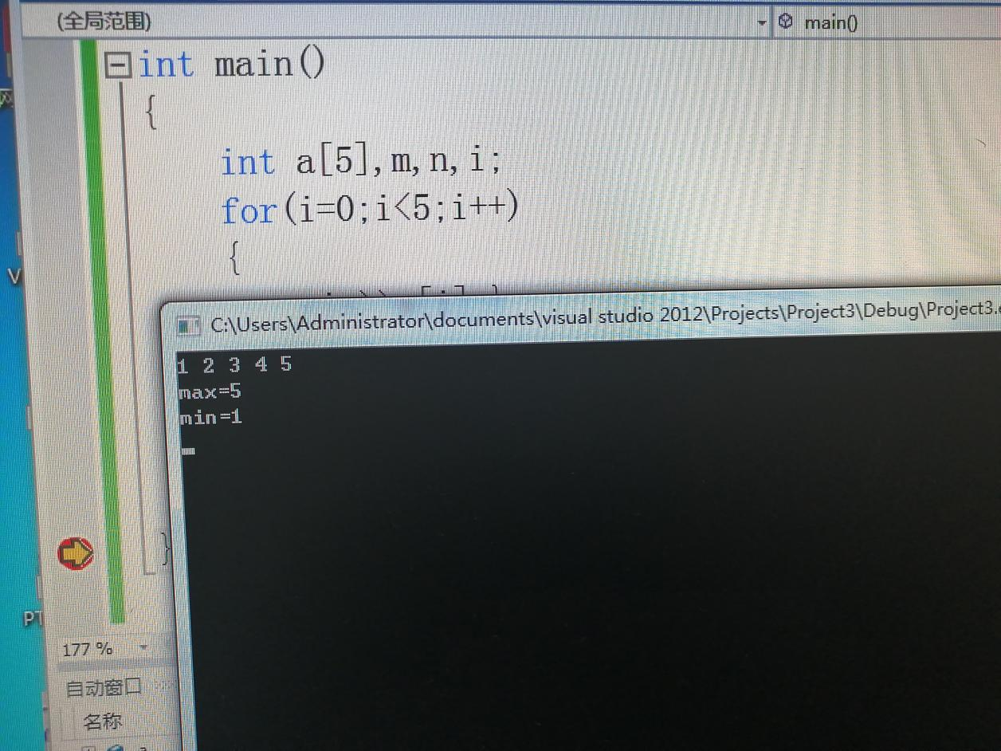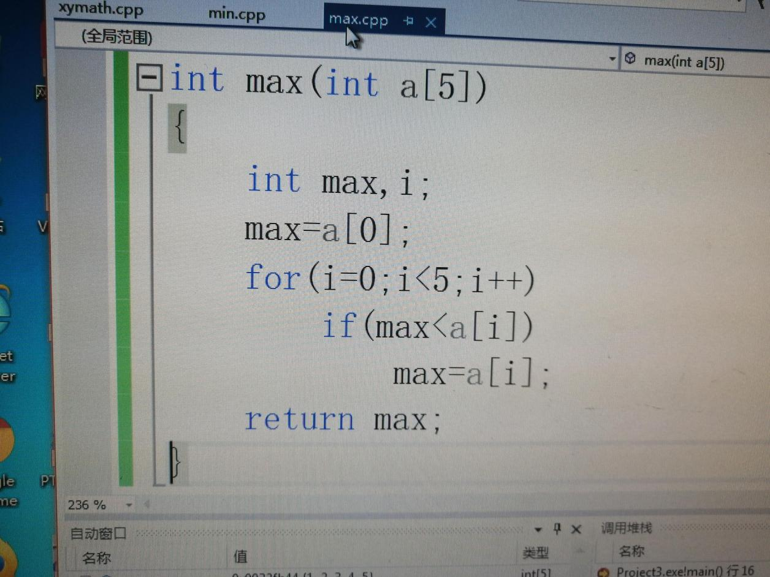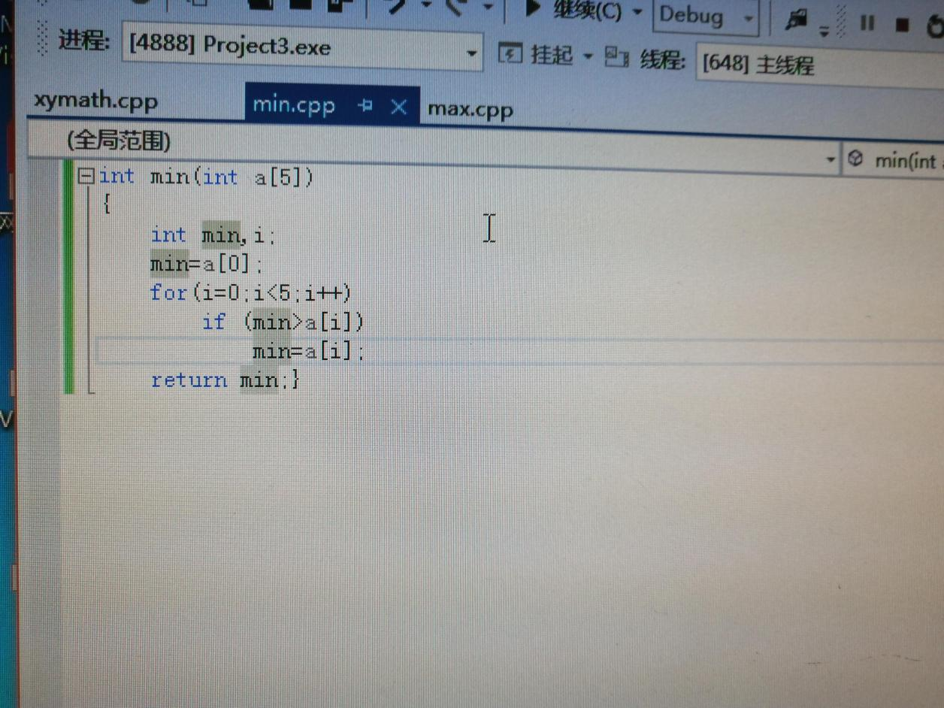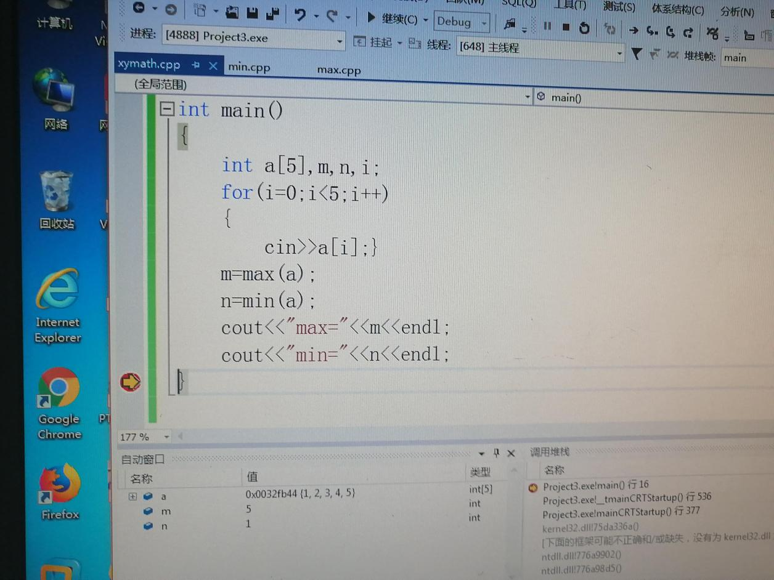

上机实验2:建立和运行单文件程序，建立和运行多文件程序

实验心得：一开始不明白怎么建立一个项目文件，然后在在这个项目文件中包含多个文件，之后通过询问学会了